Ideaal hulpmiddel! Eigenlijk onmisbaar voor rollator-, rolstoel- en scootmobielgebruikers

Als gebruiker van een rollator, rolstoel of scootmobiel ondervindt u hinder bij het gebruik van een paraplu. Door de PLUNOVA®-paraplu-mobiliteitssystemen is dit verleden tijd.
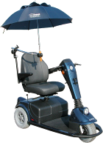 | 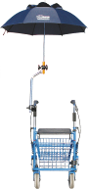 | 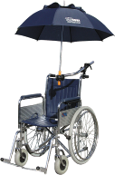

Dankzij de PLUNOVA®-paraplu-mobiliteitssystemen blijft u mobiel onder alle weersomstandigheden…

De ervaringen die wij hebben opgedaan met de introductie van de PAROLLA® hebben geleid tot de ontwikkeling van de PLUNOVA®-paraplu-mobiliteitssystemen. De doelstelling is om een kwalitatief hoogwaardig product te bieden dat geschikt is voor rollator-, rolstoel- en scootmobielgebruikers. Door gebruik te maken van de PLUNOVA® superplu, die onderscheiden is met diverse prijzen op uitvindersbeurzen, is tevens bereikt dat de luchtweerstand tot het uiterste geminimaliseerd is. Hierdoor kunt u zich ook wanneer het hard waait buitenshuis verplaatsen.
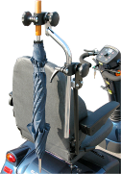 | 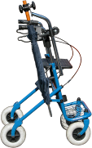 | 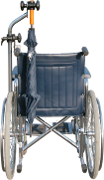

Overtuig uzelf van de bijzondere eigenschappen van de PLUNOVA®-producten door het bekijken van ons product in gebruik tijdens zeer barre weersomstandigheden op 25 November 2005. Windkrachten liepen op tot windkracht 8!
Klik hier om het filmpje nu te bekijken.

PLUNOVA®-superplu
ART.NR. PSP040800 24,95 (incl. BTW)

De zeer sterke PLUNOVA®-superplu biedt dankzij de gepatenteerde
winddoorlaatconstructie gegarandeerd een sterk verminderde luchtweerstand.

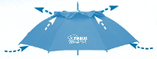 | De bijzondere kenmerken van de  PLUNOVA®-superplu zijn:  - 8 voudige winddoorlaatconstructie  - Zeer sterke glasfiber baleinen  - 14mm steel  - De paraplu kan onmogelijk omhoog klappen

De PLUNOVA®-superplu qua afmeting afgestemd op de wet- en regelgeving voor gehandicaptenvoertuigen in het verkeer.

Ook bij zeer barre weersomstandigheden, zoals op 25 November 2005 met wind kracht 8, functioneert het PLUNOVA®-systeem en de PLUNOVA®-superplu uitstekend! Bekijk hiervoor het filmpje onder de button media of klik hier.

De PLUNOVA®-superplu is vanzelfsprekend ook
voor normaal gebruik zeer geschikt!

Patented NR 1014357
Plunova, Parolla en Plumobility zijn
geregistreerde merknamen van INOVA-Revalidatietechniek
Radonstraat 169, 2718 SV Zoetermeer
079-3600133 info@plumobility.nl

Voor alle PLUNOVA®-producten geldt:
- Gebruiksvriendelijk en van topkwaliteit
- Eenvoudige montage
- Zeer veel verstelmogelijkheden
- Volledig inklapbaar
- Indien gewenst is de PLUNOVA®-superplu alleen afneembaar
- Complete systeem eenvoudig verwijderbaar
- Functioneert ook uitstekend bij windkracht 8!

Patented NR 1014357
Plunova, Parolla en Plumobility zijn
geregistreerde merknamen van INOVA-Revalidatietechniek
Radonstraat 169, 2718 SV Zoetermeer
079-3600133 info@plumobility.nl

PLUNOVA®-accessoiresets

Onder de rubriek PLUNOVA®-accessoiresets vallen artikelen die de gebruikstoepassing en montage mogelijkheden van de PLUNOVA®-systemen nog veelzijdiger maken.

Stel, u bent in bezit van een PROVO-rollator en een STERLING ELITE scootmobiel. U heeft dan allereerst nodig de PLUNOVA®-superplu. Tevens heeft u dan nodig het PLUNOVA®-rollator/rolstoelsysteem UNI voor de montage aan uw rollator. Daarnaast heeft u alleen nog het PLUNOVA®-accessoireset KAB nodig. U kunt dan namelijk de paraplu-ontvangstarm uitwisselen met beide hulpmiddelen.

PLUNOVA®-accessoiresets KAB  ART.NR. PAS070100 49,95 (incl. BTW)  Montageset t.b.v. scootmobiel, excl. paraplu-ontvangstarm.  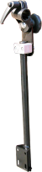 | PLUNOVA®-accessoiresets UNI 22  ART.NR. PAS070200 19,95 (incl. BTW)  Montagesteun t.b.v. o.a. horizontale duwstang 22mm. Creërt een verticaal montage punt voor het PLUNOVA®-rollator/rolstoelsysteem UNI.  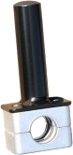

Patented NR 1014357
Plunova, Parolla en Plumobility zijn
geregistreerde merknamen van INOVA-Revalidatietechniek
Radonstraat 169, 2718 SV Zoetermeer
079-3600133 info@plumobility.nl

